Base de données
Centre de Formation

Fait par Maxime Blot et Joshua Collin
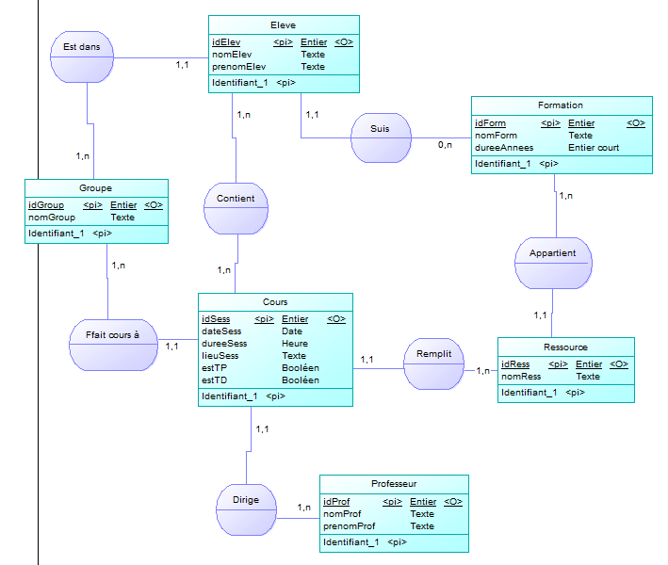
Notre MCD:

Photo Objet

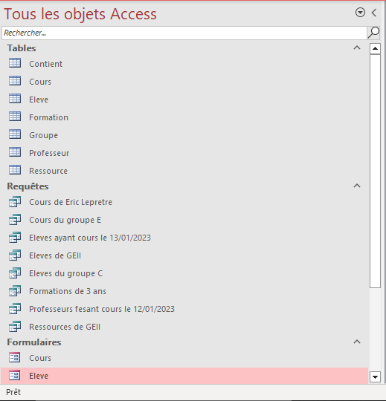

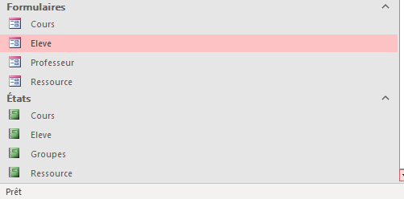

Explication Tables

7 tables on était créer au total.
La tables contient contient l’id des élève et celui des session de cours afin de permettres leurs liaison

La tables cours contient une date, une durée, la salle le fait de savoir si c’est un TP ou un TD (si aucun des deux alors c’est un CM) ainsi que l’id de la ressource, l’id du professeur et l’id du groupe.

La tables élèves contient un id unique, le nom et prénom de l’élève, son id de groupe, l’id de foration ainsi que son niveau de formation(1er année,2e année, 3e année).

La table formation contient un id unique propre à la formation (BUT,GEII,MP), le nom de la formation ainsi que la durée de celle-ci (2 ou 3 ans).

La tables groupe contient un id de groupe unique ainsi que le nom de chaque groupe.

La tables professeur contient le nom, prénom et id propre à chaque professeurs.

Enfin la tables ressources contient une id propreà chaque ressources, le nom de chaque ressources (Base de donées,mathématique,physique…) ainsi que l’id de la formation à laquelle elle est associé.

Photos Formulaires 1/2

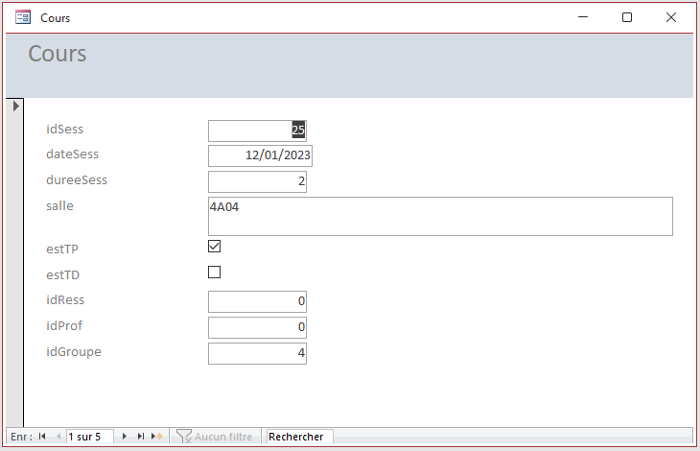

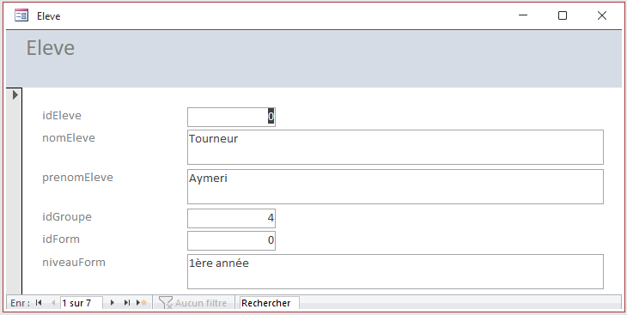

Photos Formulaires 2/2

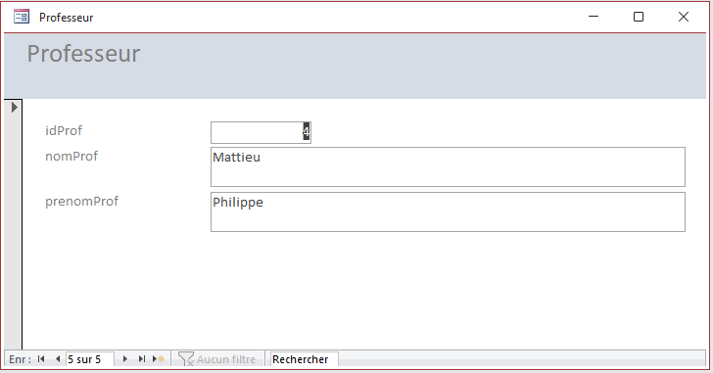

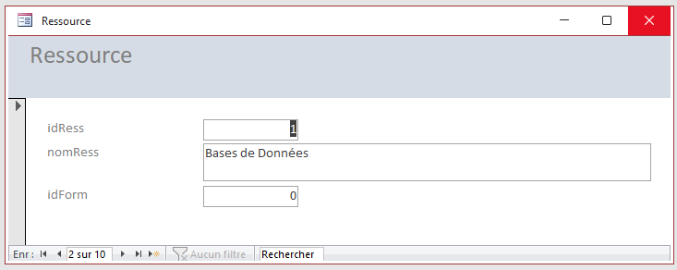

Photos Etats 1/2

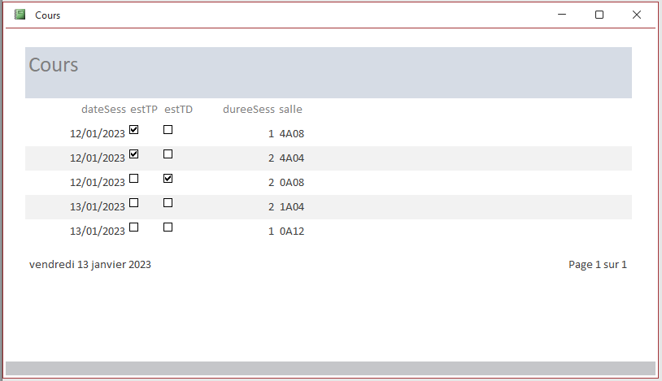

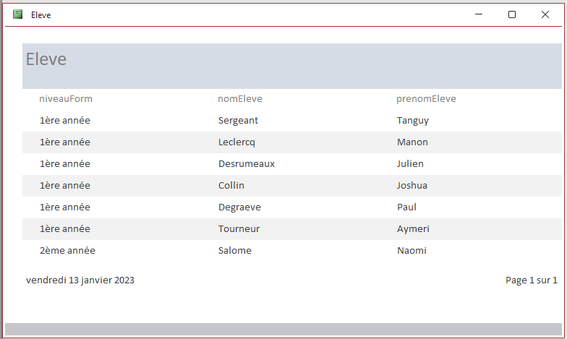

Photos Etats 2/2

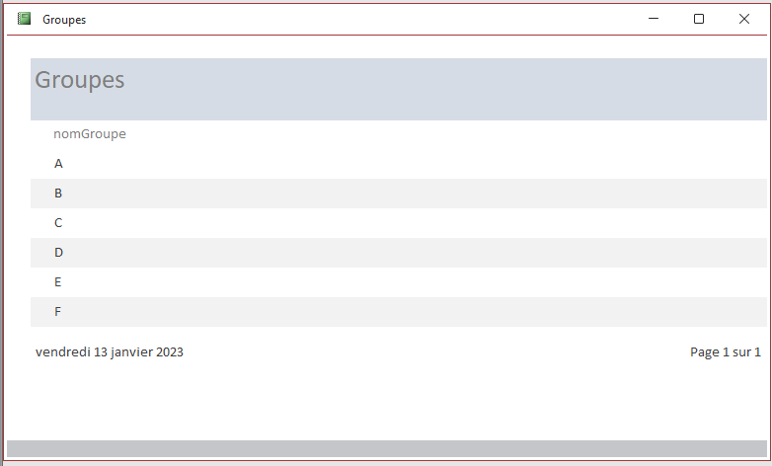

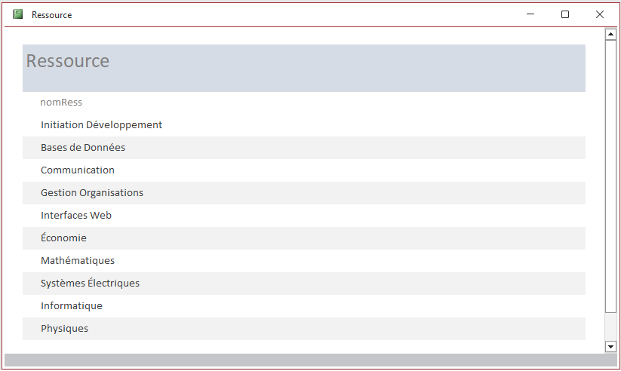

Explication Etats et Formulaires

Le formulaires « cours » nous permet de créer ou modifier un cours en y rentrant un id unique, une date, une durée, une salle, le type de cours (TD,TP ou CM) ainsi que l’id du professeur choisit, l’id de la ressources et l’id du groupe présent durant ce cours.

Le formulaire « élève » permet de créer ou modifier un élève en y rentrant son nom et prénom, l’id de son groupe et de sa formation ainsi que son niveau de formation actuel.

Le formulaire « professeur » permet de créer ou modifier un professeur en y rentrant son nom, prénom et id unique.

Le formulaire « ressources » permet de créer ou modifier une ressource en y rentrant son nom, son id ainsi que l’id de la formation à laquelle elle est attribué.

L’état « cours » nous montre la date des cours, leurs durées, leurs salles ainsi que leurs type (TD,TP ou CM).

L’état « élèves » nous montre le nom et prénom de l’élève ainsi que son niveau de formation actuel.

L’état « groupes » nous montre le nom des groupes.

L’état « ressources » nous montre le nom des ressources.

Exemples de requêtes

Cours de Eric Lepretre
SELECT Cours.dateSess, Cours.dureeSess, Cours.salle, Cours.estTP, Cours.estTD
FROM Professeur INNER JOIN Cours ON Professeur.idProf = Cours.idProf
WHERE (((Cours.idProf)=0));

Cours du groupe E
SELECT Cours.dateSess, Cours.dureeSess, Cours.salle, Cours.estTP, Cours.estTD, Cours.idRess, Cours.idProf
FROM Cours
WHERE (((Cours.idGroupe)=4));

Elèves ayant cours le 13/1/2023
SELECT DISTINCT Eleve.nomEleve, Eleve.prenomEleve
FROM Cours, Eleve
WHERE (((Cours.dateSess)=#1/13/2023#));

Elèves de GEII
SELECT Eleve.nomEleve, Eleve.prenomEleve, Eleve.niveauForm
FROM Eleve
WHERE (((Eleve.idForm)=1));

Elèves du groupe C
SELECT Eleve.[nomEleve], Eleve.[prenomEleve], Eleve.[niveauForm]
FROM Eleve
WHERE Eleve.[idGroupe]=2;

Formation de 3 ans
SELECT Formation.[nomForm]
FROM Formation
WHERE (((Formation.dureeAnnees)=3));

Professeur faisant cours le 13/01/2023
SELECT DISTINCT Professeur.nomProf, Professeur.prenomProf
FROM Professeur INNER JOIN Cours ON Professeur.idProf = Cours.idProf
WHERE (((Cours.dateSess)=#1/12/2023#));

Ressources de GEII
SELECT Ressource.[nomRess]
FROM Ressource
WHERE Ressource.[idForm]=1;

